

**О внесении изменений в постановление акимата от 26 ноября 2015 года № 522 "Об утверждении регламентов государственных услуг в области технической инспекции"**

***Утративший силу***

Постановление акимата Костанайской области от 17 апреля 2017 года № 185. Зарегистрировано Департаментом юстиции Костанайской области 23 мая 2017 года № 7058. Утратило силу постановлением акимата Костанайской области от 8 января 2020 года № 2

      Сноска. Утратило силу постановлением акимата Костанайской области от 08.01.2020 № 2 (вводится в действие по истечении десяти календарных дней после дня его первого официального опубликования).

      В соответствии с Законом Республики Казахстан от 23 января 2001 года "О местном государственном управлении и самоуправлении в Республике Казахстан" и Законом Республики Казахстан от 15 апреля 2013 года "О государственных услугах" акимат Костанайской области **ПОСТАНОВЛЯЕТ:**

      1. Внести в постановление акимата Костанайской области от 26 ноября 2015 года № 522 "Об утверждении регламентов государственных услуг в области технической инспекции" (зарегистрировано в Реестре государственной регистрации нормативных правовых актов под № 6063, опубликовано 26 декабря 2015 года в газете "Қостанай таңы") следующие изменения:

      подпункт 2) пункта 1 исключить;

      в регламенте государственной услуги "Проведение ежегодного государственного технического осмотра тракторов и изготовленных на их базе самоходных шасси и механизмов, прицепов к ним, включая прицепы со смонтированным специальным оборудованием, самоходных сельскохозяйственных, мелиоративных и дорожно-строительных машин и механизмов, а также специальных машин повышенной проходимости", утвержденном указанным постановлением:

      пункт 5 изложить в следующей редакции:

      "5. Содержание каждой процедуры (действия), входящей в состав процесса оказания государственной услуги, длительность его выполнения:

      1) канцелярия услугодателя осуществляет прием и регистрацию пакета документов – 30 (тридцать) минут.

      Результат процедуры (действия) – прием и регистрация пакета документов.

      В случаях представления услугополучателем неполного пакета документов и (или) документов с истекшим сроком действия отказывает в приеме заявления – 30 (тридцать) минут;

      2) руководитель услугодателя ознакамливается с пакетом документов и определяет ответственного исполнителя услугодателя – 30 (тридцать) минут.

      Результат процедуры (действия) – виза руководителя услугодателя;

      3) ответственный исполнитель услугодателя изучает пакет документов, подготавливает, подписывает и передает услугополучателю результат оказания государственной услуги – 14 (четырнадцать) рабочих дней.

      В случае установления недостоверности документов, представленных услугополучателем для получения государственной услуги, и (или) данных (сведений), содержащихся в них, подготавливает проект мотивированного ответа об отказе в оказании государственной услуги, направляет руководителю услугодателя – 1 (один) час.

      Результат процедуры (действия) – проект мотивированного ответа об отказе в оказании государственной услуги;

      4) руководитель услугодателя подписывает мотивированный ответ об отказе в оказании государственной услуги, передает сотруднику канцелярии – 1 (один) час.

      Результат процедуры (действия) – подписанный мотивированный ответ об отказе в оказании государственной услуги;

      5) сотрудник канцелярии услугодателя выдает услугополучателю мотивированный ответ об отказе в оказании государственной услуги – 15 (пятнадцать) минут.

      Результат процедуры (действия) – выдача мотивированного ответа об отказе в оказании государственной услуги.";

      пункт 7 изложить в следующей редакции:

      "7. Описание последовательности процедур (действий) между структурными подразделениями (работниками) с указанием длительности каждой процедуры (действия):

      1) канцелярия услугодателя осуществляет прием и регистрацию пакета документов, передает руководителю услугодателя – 30 (тридцать) минут.

      В случаях представления услугополучателем неполного пакета документов и (или) документов с истекшим сроком действия отказывает в приеме заявления – 30 (тридцать) минут;

      2) руководитель услугодателя ознакамливается с документами и определяет ответственного исполнителя услугодателя - 30 (тридцать) минут;

      3) ответственный исполнитель услугодателя изучает пакет документов, подготавливает, подписывает и передает услугополучателю результат оказания государственной услуги – 14 (четырнадцать) рабочих дней.

      В случае установления недостоверности документов, представленных услугополучателем для получения государственной услуги, и (или) данных (сведений), содержащихся в них, подготавливает проект мотивированного ответа об отказе в оказании государственной услуги, направляет руководителю услугодателя – 1 (один) час;

      4) руководитель услугодателя подписывает мотивированный ответ об отказе в оказании государственной услуги, передает сотруднику канцелярии – 1 (один) час;

      5) сотрудник канцелярии услугодателя выдает услугополучателю мотивированный ответ об отказе в оказании государственной услуги – 15 (пятнадцать) минут.";

      приложение 2 изложить в новой редакции согласно приложению к настоящему постановлению.

      2. Контроль за исполнением настоящего постановления возложить на курирующего заместителя акима Костанайской области.

      3. Настоящее постановление вводится в действие по истечении десяти календарных дней после дня его первого официального опубликования.

|  |  |
| --- | --- |
| *Аким Костанайской области* | *А. Мухамбетов* |

|  |  |
| --- | --- |
|  | Приложение к постановлению акимата от 17 апреля 2017 года № 185 |

|  |  |
| --- | --- |
|  | Приложение 2 к регламенту государственной услуги "Проведение ежегодного государственного технического осмотра тракторов и изготовленных на их базе самоходных шасси и механизмов, прицепов к ним, включая прицепы со смонтированным специальным оборудованием, самоходных сельскохозяйственных, мелиоративных и дорожно- строительных машин и механизмов, а также специальных машин повышенной проходимости" |

**Справочник бизнес-процессов оказания государственной услуги "Проведение ежегодного государственного технического осмотра тракторов и изготовленных на их базе самоходных шасси и механизмов, прицепов к ним, включая прицепы со смонтированным специальным оборудованием, самоходных сельскохозяйственных, мелиоративных и дорожно-строительных машин и механизмов, а также специальных машин повышенной проходимости"**

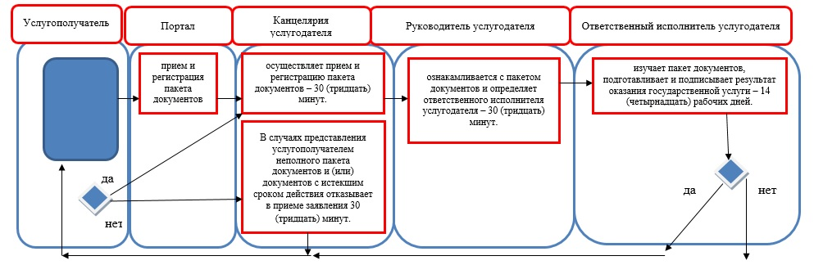

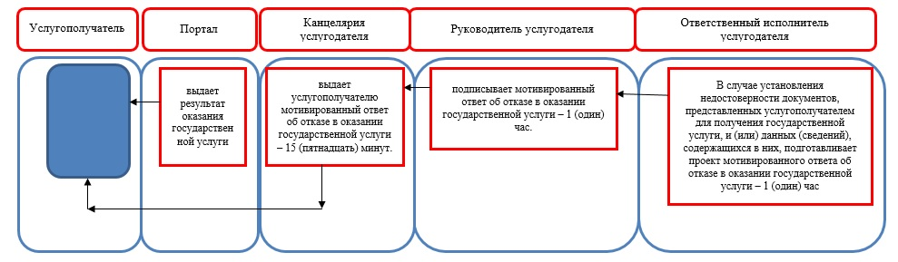

**Условные обозначения:**

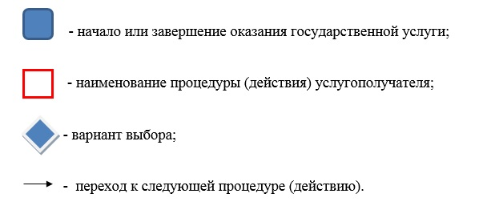

© 2012. РГП на ПХВ «Институт законодательства и правовой информации Республики Казахстан» Министерства юстиции Республики Казахстан